我校召开市青年教师培养资助计划申报动员大会
12月15日，我校在会议中心M612召开2016年“上海高校青年教师培养资助计划”申报动员会。我校副校长朱瑞庭、人事处处长马长伟、科研处处长陈祝林出席，2015年“强师工程”新教师入职培训班59名合格学员与会。
朱瑞庭副校长强调，市教委高度重视教师科研能力培养，同时加大了资助力度，各位教师要认真对待，多看文献和书籍，找好指导老师，多请教、多沟通。申报课题要结合自身岗位、专业需求、学科建设、职业规划等方面，同时要融入学院发展，着力提升课题的申报率、立项率、结题率、优秀率，教师要有科研精神，不能有功利心，努力提高科研能力与教学水平，促进学校转型发展。
陈祝林处长从教师科研能力提升背景、何谓教师科研能力、如何提高科研能力几个方面发言，并结合案例分析了课题申报书的具体写法。马长伟处长为大家解释了教委相关文件政策，强调课题要充分结合自身的教学管理工作，合理使用项目资金，抓住发展机遇。
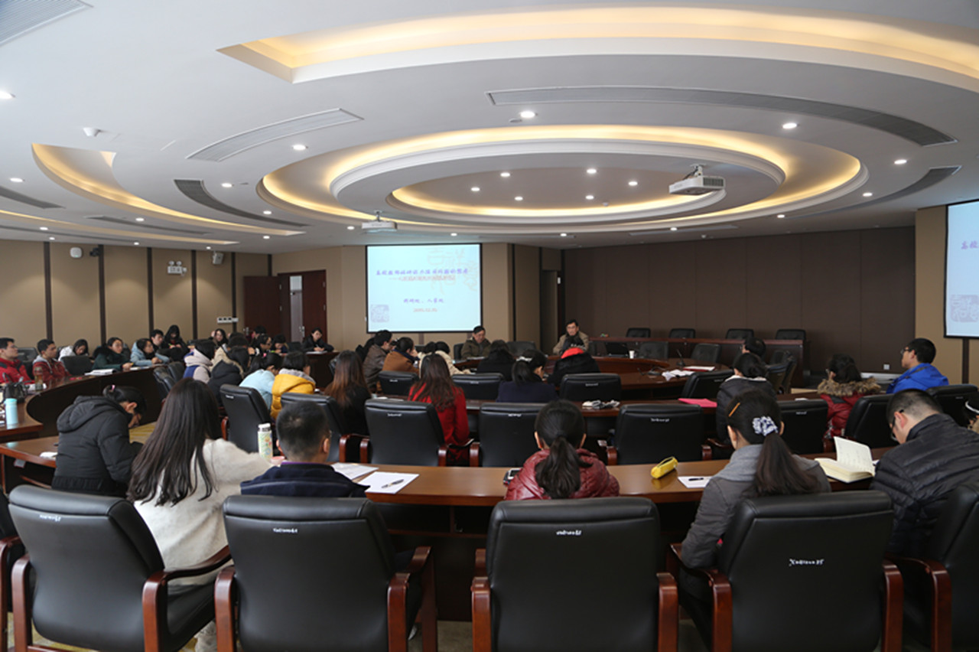
会议现场

